- 多维正态密度函数

n维随机向量的正态密度函数表示为：
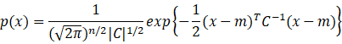
其中
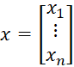 ，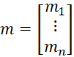， 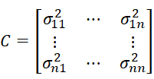，
|C|为协方差矩阵C的行列式。

多维正态密度函数由其均值m和协方差矩阵C确定，因此可用下式表示：
p(x) ~ N(m, C)

